Министерство образования и молодежной политики

Свердловской области

ГАПОУ СО «Екатеринбургский колледж транспортного строительства»

Специальность 09.02.07: «Информационные системы и программирование»

Разработка информационной системы «Отдел кадров»

**Пояснительная записка**

к курсовому проекту

КР-ПР-31-04-2022-ПЗ

Разработал:

Студент гр. ПР-32 ______________/Д.А. Безменов

Руководитель ______________/Д.О. Гариев

2022

Министерство образования и молодежной политики

Свердловской области

ГАПОУ СО «Екатеринбургский колледж транспортного строительства»

Специальность 09.02.07: «Информационные системы и программирование»

Разработка информационной системы «Отдел кадров»

**Курсовой проект**

КП-ПР-31-04-2022

2022

Оглавление

Введение 4

1 Постановка задачи 5

1.1 Описание предметной области 5

1.3 Требования к программному продукту 5

2 Проектирование логической структуры 6

3 Техническое проектирование 7

3.1 Выбор состава технических программных средств 7

3.2 Физическая структура программы 7

4 Тестирование 8

Заключение 9

Список использованной литературы 10

# Введение

# 1 Постановка задачи

## Описание предметной области

Клиника семейной медицины «Ваш доктор» — это частный медицинский центр для всей семьи, основанный в 2011 году. В данной клинике работают опытные доктора – терапевты, узкие специалисты, диагносты. В данной клинике уже вылечена ни одна сотня детей и взрослых.

### Направления клиники:

* Детское отделение. Заботимся о здоровье ребенка от зачатия до совершеннолетия. В клинике принимают педиатры, детский невролог и хирург-ортопед.
* Взрослое отделение. Первичная консультация и терапия, а также лечение у узких специалистов - кардиолога и гастроэнтеролога.
* Диагностика. Качественная диагностика – первый шаг на пути к выздоровлению и крепкому здоровью.
* Косметология. Аппаратная и инъекционная косметология.
* Медосмотры.
* Физиотерапия.

Записаться на прием можно как по телефону, так и онлайн с помощью сайта клиники.

Перед приемом пациента заносят в базу, а если он уже есть в базе, то его записывают на прием. Так же для каждого пациента создается амбулаторная карта, которую заполняет врач, в ней записаны все посещения приемов, диагнозы, информация о пациенте.

Так же врачи с помощью CRM системы могут отслеживать свое расписание, просматривать пациентов, записанных к ним на прием.

При принятии нового врача на работу, его заносят в базу врачей, выдают уникальный логин и пароль для авторизации в CRM системе.

Система для просмотра расписания врачей будет выводить таблицу, в который при выборе врача откроется таблица, в которой показаны дни, в которые работает врач, так же будут показаны часы работы.

На складе тоже используется данная CRM система. При поступлении товара, его заносят в базу. В базе хранится информация о том, сколько товара сейчас хранится на складе, его цены, информации о поставщиках.

Сейчас в клинике уже есть CRM система, позволяющая администратору смотреть информацию о всех врачах, их расписании, пациентах и их истории лечений, записывать пациентов на прием и регистрировать тех, кто впервые пришел на прием, принимать оплату. Так же можно отслеживать расходные материалы и медикаменты, поступившие и находящиеся на складе, составлять различные отчеты за определенные временные промежутки.

Система, которая используется в данный момент, была написана в 2011 году. За это время она сильно устарела. Ее интерфейс интуитивно не понятен, некоторые функции работают долго, дизайн не красивый. Я напишу подсистему просмотра пациентов и составления расписания.

## Требования к программному продукту

Будет написано две подсистемы для CRM системы клиники. Первая подсистема – пациенты. Она будет связана с подсистемами записей на прием и медицинскими картами. Вторая – расписание врачей. Она будет связана с подсистемами врачей и записями на прием.

Сверху программы будут находится кнопки навигации для переходов между различными экранами.

При переходе между экранами на предыдущем должна запоминаться несохраненная информация для избегания потери информации при случайном нажатии куда-либо. Так же после завершения редактирования какой-либо информации и нажатия кнопок «принять изменения» должно будет появляться окно с вопросом «Действительно ли вы хотите сохранить изменения?».

Для подсистемы пациентов потребуется создать базу данных, в которой будет хранится следующая информация:

* Фамилия, имя, отчество пациента в строковом формате;
* Пол – ссылочный тип;
* Дата рождения в формате даты;
* Номер телефона для связи в строковом формате;
* Хронические заболевания в строковом формате;
* Серия и номер паспорта в строковом формате;
* СНИЛС в строковом формате (по желанию пациента);
* Фото пациента (по желанию пациента);
* Номер полиса в строковом формате;
* Место регистрации – строковый тип.
* Медицинская карта – ссылочный тип.

В этой подсистеме должен быть реализован:

* Поиск клиентов;
* Просмотр данных о клиенте;
* Редактирование данных клиента;
* Добавление новых клиентов.

В данной системе будет показан список всех пациентов. При нажатии на определенного пациента откроется окно с полной информацией о человеке. Ее можно будет редактировать. Слева будет показано фото, если клиент согласился сохранить его. Справа прописана информация о пациенте. Так же снизу будет кнопка «подробнее», при нажатии на которую откроется медицинская карта пациента, в которой прописаны все посещения, диагнозы, комментарии врача к посещению, курс лечения.

Подсистема пациентов должна будет связана с подсистемами составления медицинских книг и записей пациентов на прием.

Подсистема расписания врачей будет составлять таблицу расписания, основываясь на базу данных врачей и базу данных записей. Из первой базы будет браться информация о времени работы врачей в определенные дни. Из второй уже занятое время. В итоге будет наглядно видно, когда и к какому врачу можно записать клиента. В таблице будут показаны свободные, для записи, дни и часы врача.

В окне «врачи» будет список всех врачей. При нажатии на определенного врача откроется окно с информацией о нем и будет кнопка «Расписание», при нажатии по которой откроется окно с его расписанием.

Сверху таблицы должны быть прописаны все дни недели, слева часы работы. Свободные, для записи, промежутки времени должны будут подсвечиваться зеленым цветом, занятые – красным. На занятое время нельзя будет создать новые записи. Так же у каждого врача будет обеденный перерыв длиною один час. При нажатии на занятое время можно будет посмотреть информацию о записи и по кнопке «о пациенте» перейти к окну информации о пациенте.

Будет разработано окно с историей выдачи препаратов со складов. Таблица истории будет автоматически заполнятся после завершения. Данная таблица будет содержать следующие поля:

* ID доктора;
* ID клиента;
* Время выдачи;
* Препарат;
* Количество препарата.

Данное окно необходимо для того, чтобы отслеживать кто, когда, кому и что выдавал.

# 2 Проектирование логической структуры

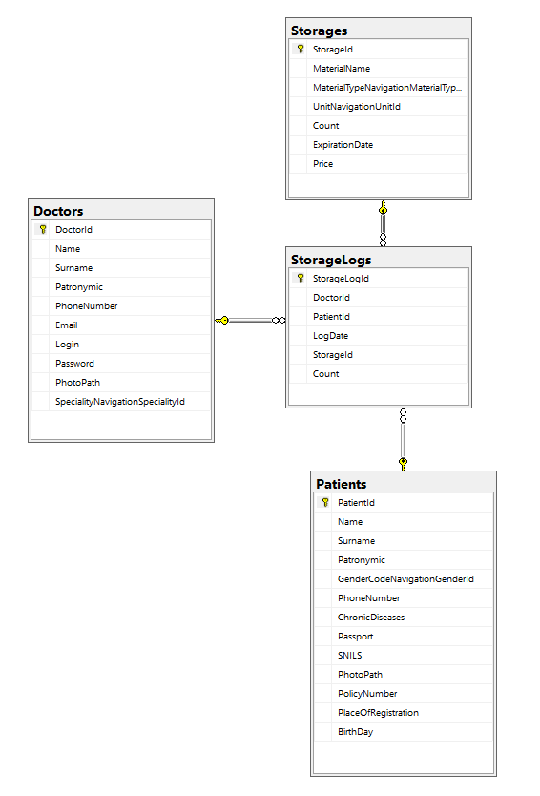

Рисунок 1 - Логи склада

Таблицы, связанные с подсистемой «История склада»(рисунок 1).

Основная таблица StorageLogs. Она связана с таблицами Patients, Doctors, Storage. Поля:

* DoctorId из таблицы Doctors – связь один ко многим
* PatientId из таблицы Patients – связь один ко многим
* StorageId из таблицы Storages – связь один ко многим
* StorageLogId – номер записи в таблице
* LogDate – время выдачи
* Count – количество выданных препаратов

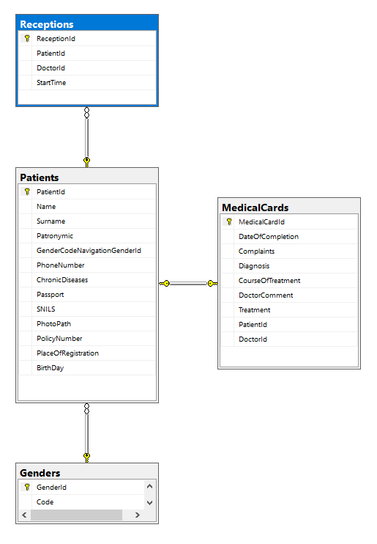

Рисунок 2 - пациенты

Подсистема пациентов (рисунок 2).

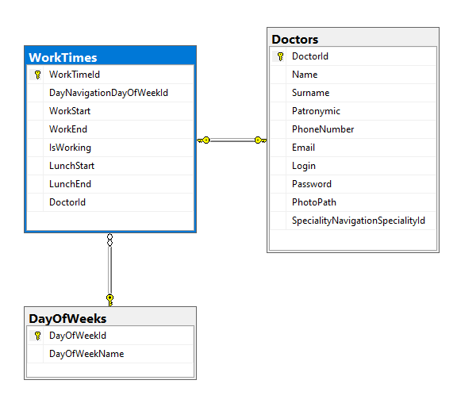

# 3 Техническое проектирование

## 3.1 Выбор состава технических программных средств

## 3.2 Физическая структура программы

# 4 Тестирование

# Заключение

# Список использованной литературы